项目实战之地址对齐

- 项目架构
  - 项目简介
本项目旨在实现一个将一段用户输入的地址文本转化为符合业务数据库标准的结构化地址信息的服务。
首先使用序列标注模型标注地址文本中每个字所属的实体，抽取标注后的每个实体为结构化数据。再参照地址数据表对地址数据进行校验，剔除或修正不符合标准的信息，补全缺失信息。
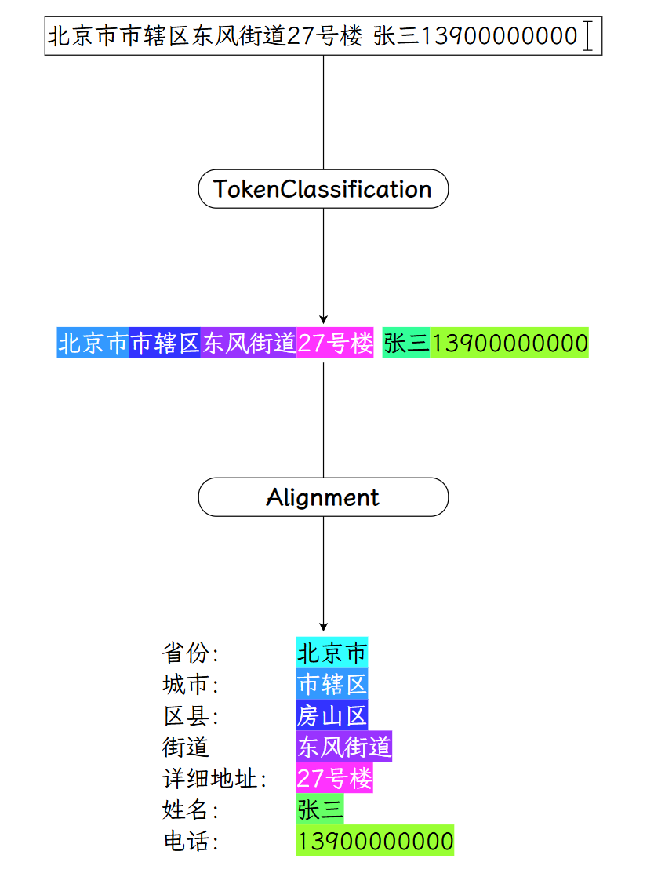
  - 项目需求
    - 地址对齐功能
        - 提取结构化数据
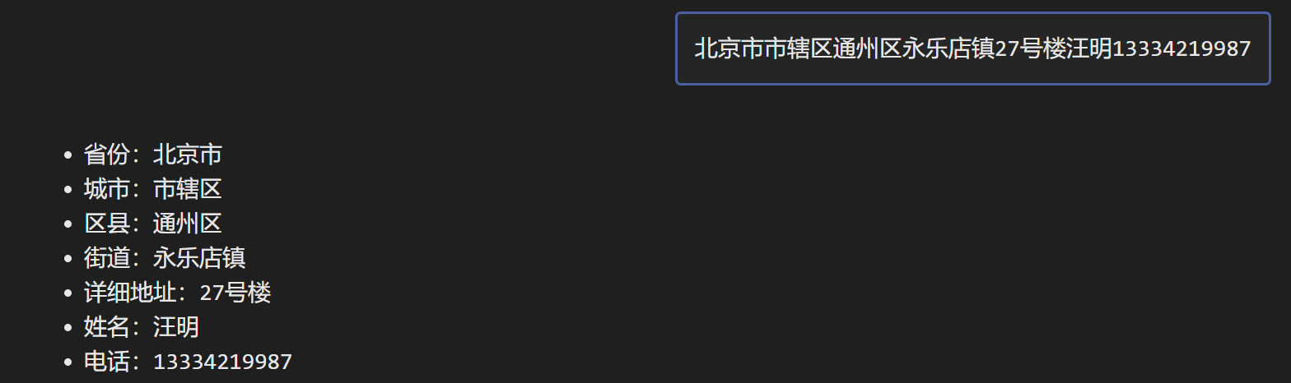
        - 补全缺失信息
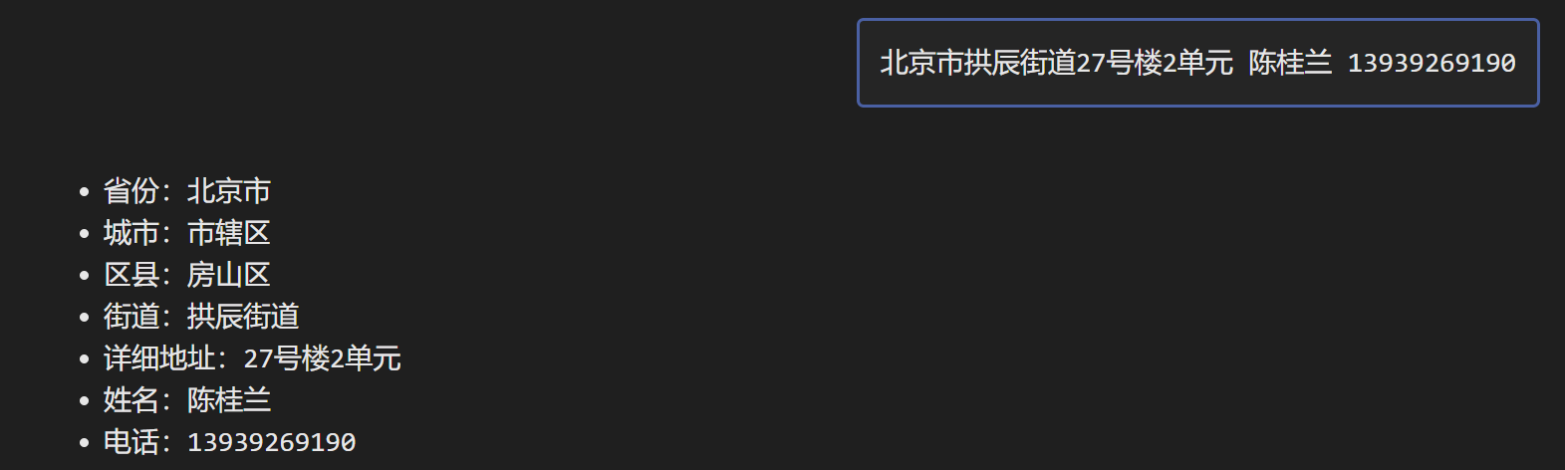
        - 剔除错误信息
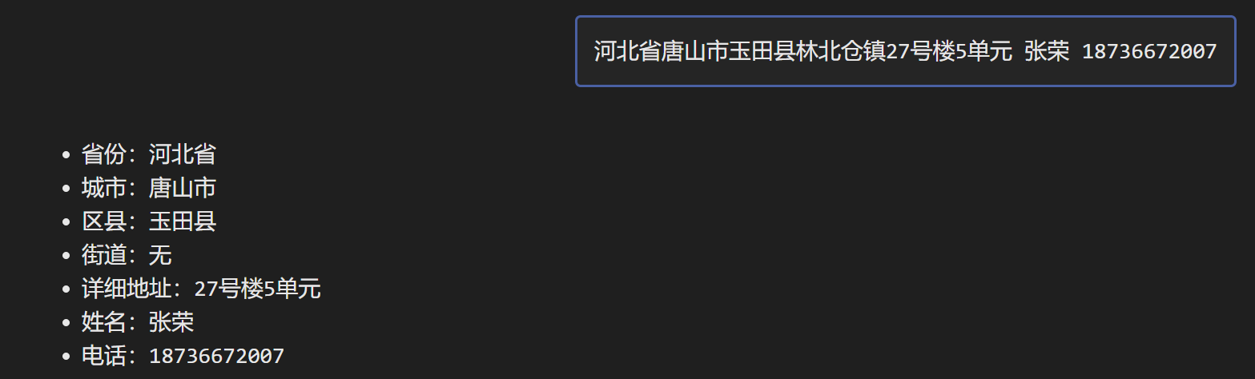
        - 修正错误信息
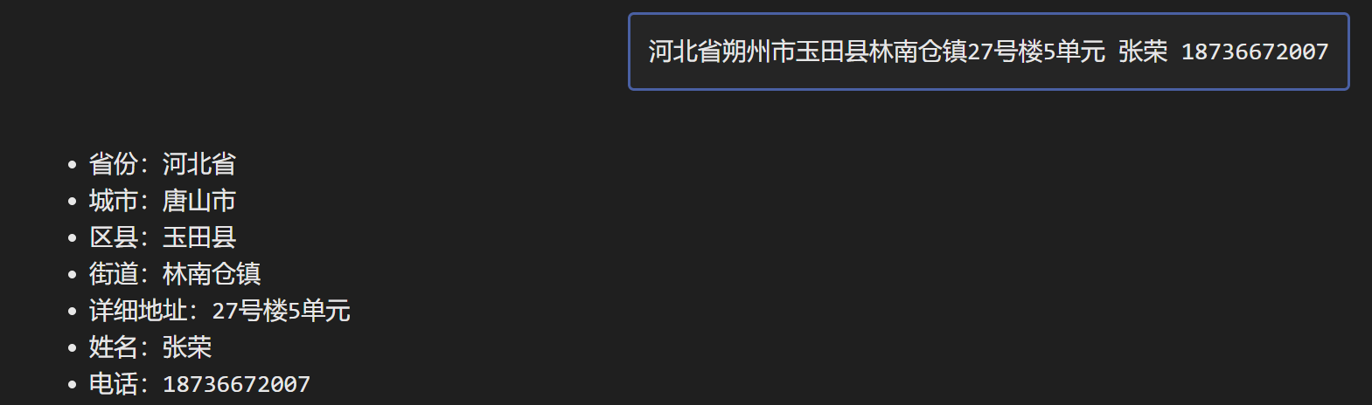
    - 发布接口
发布 /address_alignment API接口。
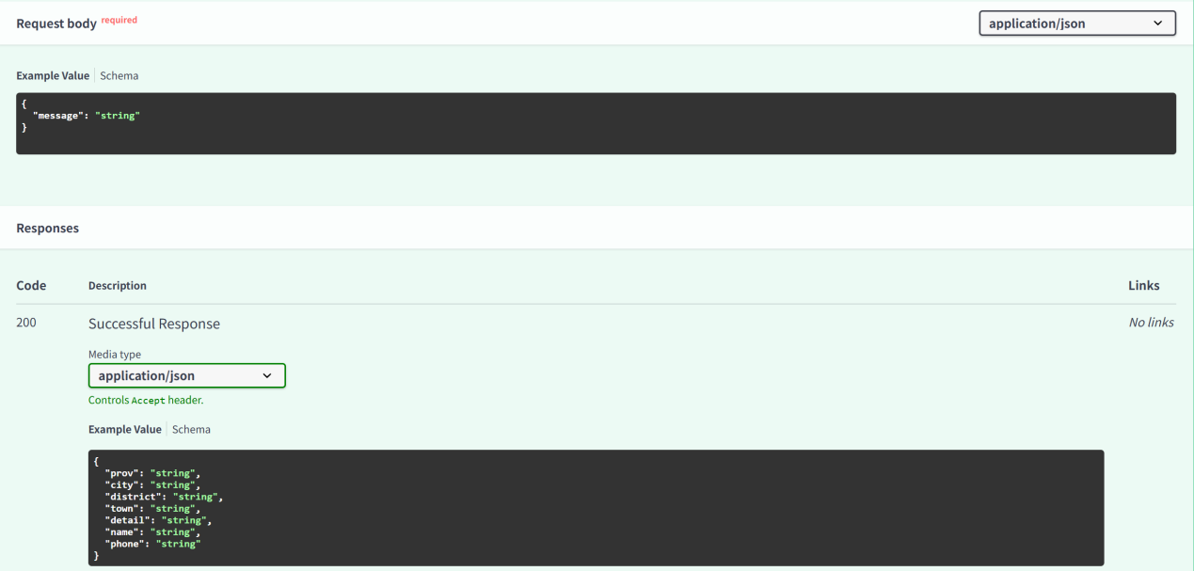
  - 项目提交内容
1组张三
├─代码/
├─地址标注模型评估结果.jpg
└─地址对齐样例处理结果.jpg
样例数据：
texts = [
"中国浙江省杭州市余杭区葛墩路27号楼傅婷15830444519",
"北京市市辖区通州区永乐店镇27号楼汪明13334219987",
"高霞 13139243427北京市市辖区东风街道27号楼",
"新疆维吾尔自治区划阿拉尔市金杨镇27号楼 刘燕 14727827196",
"甘肃省南市文县碧口镇27号楼陈桂兰 13939269190",
"陕西省渭南市华阴市罗镇27号楼 赵鑫15687584092",
"邱金凤18582166250西藏自治区拉萨市墨竹工卡县工卡镇27号楼",
"广州市花都区花东镇27号楼张荣 18736672007",
]
  - 项目准备
    - 预训练模型
uer/roberta-small-wwm-chinese-cluecorpussmall
    - 数据准备
./
├── data/
│ ├── raw/
│ │ └── data.jsonl # 微调数据
│ └── region.sql # 地址表
├── pretrained/ # 预训练模型
└── templates/ # 网页模板
      - 数据集
{"text": ["蒋", "博", "1", "3", "9", "5", "7", "9", "6", "3", "2", "8", "0", "浙", "江", "杭", "州", "市", "江", "干", "区", "九", "堡", "镇", "三", "村", "村", "一", "区"], "labels": ["B-name", "E-name", "B-phone", "I-phone", "I-phone", "I-phone", "I-phone", "I-phone", "I-phone", "I-phone", "I-phone", "I-phone", "E-phone", "B-prov", "E-prov", "B-city", "I-city", "E-city", "B-district", "I-district", "E-district", "B-town", "I-town", "E-town", "B-detail", "I-detail", "I-detail", "I-detail", "E-detail"]}
{"text": ["陈", "丽", "丽", "1", "8", "8", "0", "1", "4", "1", "2", "8", "6", "4", "浙", "江", "省", "温", "州", "市", "平", "阳", "县", "海", "西", "镇", "宋", "埠", "公", "园", "南", "路", "0", "0", "0", "0", "号"], "labels": ["B-name", "I-name", "E-name", "B-phone", "I-phone", "I-phone", "I-phone", "I-phone", "I-phone", "I-phone", "I-phone", "I-phone", "I-phone", "E-phone", "B-prov", "I-prov", "E-prov", "B-city", "I-city", "E-city", "B-district", "I-district", "E-district", "B-town", "I-town", "E-town", "B-detail", "I-detail", "I-detail", "I-detail", "I-detail", "I-detail", "I-detail", "I-detail", "I-detail", "I-detail", "E-detail"]}
标签：
LABELS = [
"O",
"B-prov",
"I-prov",
"E-prov",
"B-city",
"I-city",
"E-city",
"B-district",
"I-district",
"E-district",
"S-district",
"B-town",
"I-town",
"E-town",
"S-town",
"B-detail",
"I-detail",
"E-detail",
"S-detail",
"B-name",
"I-name",
"E-name",
"B-phone",
"I-phone",
"E-phone",
]
数据集中的数据是逐字标注的，但是使用 tokenizer 处理时未必会逐字分词，就导致分词后输入 token 数和标签数量不一致。因此我们将一个序列拆分成一个由一个个字组成的列表，让 tokenizer 将一个列表当作一个序列，而不是将一个列表中的每个元素作为一个序列。我们可以在 tokenizer 中传入 is_split_into_words=True。
from transformers import AutoTokenizer

tokenizer = AutoTokenizer.from_pretrained("models/bert-base-chinese")

# 直接处理，没有逐字拆分
res = tokenizer(["0000号"])["input_ids"]
print(res)
# [[101, 8241, 8129, 1384, 102]]
print([tokenizer.convert_ids_to_tokens(i) for i in res])
# [["[CLS]", "000", "##0", "号", "[SEP]"]]

# 分割成一个个字符，被当作多个序列处理
res = tokenizer(["0", "0", "0", "0", "号"])["input_ids"]
print(res)
# [[101, 121, 102], [101, 121, 102], [101, 121, 102], [101, 121, 102], [101, 1384, 102]]
print([tokenizer.convert_ids_to_tokens(i) for i in res])
# [['[CLS]', '0', '[SEP]'], ['[CLS]', '0', '[SEP]'], ['[CLS]', '0', '[SEP]'], ['[CLS]', '0', '[SEP]'], ['[CLS]', '号', '[SEP]']]

# 通过 is_split_into_words=True 让 tokenizer 将一个列表当作一个序列，并逐字处理
res = tokenizer(["0", "0", "0", "0", "号"], is_split_into_words=True)["input_ids"]
print(res)
# [101, 121, 121, 121, 121, 1384, 102]
print([tokenizer.convert_ids_to_tokens(i) for i in res])
# ['[CLS]', '0', '0', '0', '0', '号', '[SEP]']

# 或者逐字转换为 id
res = [tokenizer.convert_tokens_to_ids(i) for i in ["0", "0", "0", "0", "号"]]
res = [101] + res + [102]
print(res)
# [101, 121, 121, 121, 121, 1384, 102]
print([tokenizer.convert_ids_to_tokens(i) for i in res])
# ['[CLS]', '0', '0', '0', '0', '号', '[SEP]']
      - 地址表
